Documento de Instalación del programa.

Paso 1: Hacer doble click en el nombre de archivo Setup.exe. Se mostrará la siguiente pantalla:

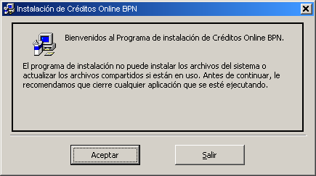

Paso 2: Una vez que cierra todas las otras aplicaciones que tiene abiertas en su sesion, presione el boton “Aceptar”
Se mostrará la siguiente pantalla.

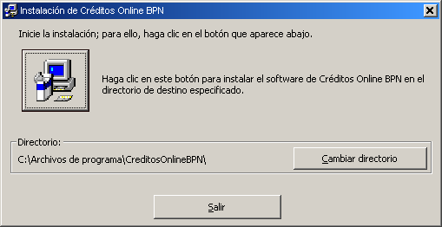

Paso 3: Si desea cambiar la carpeta donde se almacenará el programa, presione “Cambiar directorio”, si no, presione el botón cuadrado
Se mostrará la siguiente pantalla.
Paso 4: Si aparece un aviso similar al siguiente durante la instalación, presione el botón “Omitir” para continuar con la instalación.

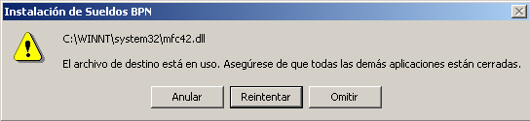

Si aparece luego un aviso similar al siguiente, presione el botón “Sí” para seguir con la instalación.

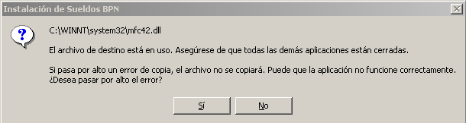

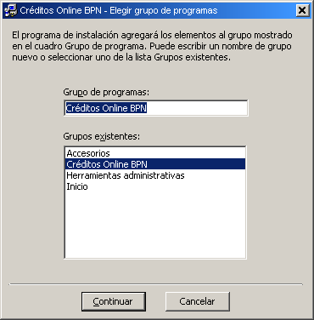

Paso 5: Presione el botón Continuar. Luego de unos instantes, cuando se termine la instalación se mostrará el siguiente mensaje.

